adjacent,两个点之间存在一个edge，临近

incident:一个edge与他左右的两个点其中一个形成incident

trail:点x到点y没有重复edge， xy trail

circuit: closed trail

path:没有vertice重复

cycle:closed path

loop:一个点到自身的一个edge的自High

Euler trail: 如果G是一个没有孤立点的undirected graph，那么如过从a到b如果有一个trail经过所有edge正好一次

Euler circuit:a=b

connected:任意两个点之间有重复点

subgraph:从原先graph中取出部分vertice与edge形成的新graph

spanning subgraph：vertice与原graph相同，只取部分edge

complete graph:任意两点之间都有path，记作Kn//n是几个vertice，一个complete graph edge数量等于nc2 //n\*(n-1)/2,n代表端点，n-1代表与其他端点连线，除二除掉反复的

complement graph:补足graph，就是vertice相同，补上没有的edge，没有原来的edge

isomorphic :两个graph如果从一个点完全映射到另一个点，而且保证了原有edge关系

deg(v):一个vertice连接了几根edge,自我Loop算两次

id(v) incoming degree od(v) outcoming degree 针对directed graph

Hybercube:n阶立方体，记作Qn, 可以在Qn的基础上扩展出Qn+1，方法是每次都复制一份，例如0 1 ，0 1， 然后在前方一个变成0，一个变成1，就是00 01， 10 11

Planar:一个graph可以在一个平面被画出来，并且所有edge只在vertex处交叉

做不到planar的 K5 K33

Bipartite，能把vertices分为A,B两部分，然后每一个edge都是{a.b}形式

Complete bipartite graph: 当且仅当A中每一个点都与B中每一个点有edge

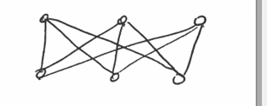 上面的是A，下面的是B，最长path等于2\*少的vertices

Elementary subdivision: 移除一个edge，然后把这个edge换成两个edge（相当于给原线段加了一个节点）

Homomorphic : 两个graph可以被称作homomorphic如果他们是isomorphic的或者他们都可以从同一个graph H通过一系列的elementary subdivisions得到

如果由两个graph是homomorphic的，那么他们都planar或者都不planar

Hamilton: 首先，这个Graph 的vertice数量要大于等于3。如果G存在一个cycle，这个cycle包含了每个G的vertex,那么这个cycle就是hamilton cycle. Halmilton path就是一个path包括了G内每个点

chromatic number 如果G是一个undirected graph，那么一个proper coloring of G就代表着两个有edge adjacent点有不一样的颜色。使用最少的properly color把这个G涂满的·number就叫做chromatic number of G,记做

n-regular graphL:每个点的degree都是n

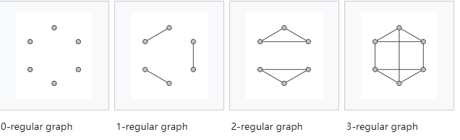

理论：

1.如果G是一个undirected graph或multigraph（multigraph就是两个点之间有多条路线），那么每个vertex的degree的和等于两倍edge

2. 拥有odd degree的vertices的数量一定是偶数，

3.1 G是一个没有孤立点的unddirected graph，那么G只有在connected并每个vertex都是even degree的时候才会有一个euler circuit

3.2，如果是euler circuit,那么任意a到b必有路径，因此G就是connected的

3.3 推论：如果G是一个没有孤立点的undirected graph，我们可以建造一个euler trail当且仅当G是connected并且只有两个vertice是odd degree的时候

3.4 证明：如果G是connected,点a b为odd degree点，那么我们在两者之间加上一条edge，那么每个点都是even degree，那么就有了euler circuit。如果我们把这条edge移去，那么这就是a到b的euler trail

4. Kuratouskis theorem，

一个non planar的graph，那么他必然包含一个subgraph与K5或者K3，3是homographic关系

11.7

让代表着一个complete directed graph,(Kn代表COmplete graph)，Complete directed graph在任意两个点之间必然存在且只存在一个edge，这样的graph必然有一个directed hamilton path

11.8

如果G是一个loop-free graph， 并且 任意挑选两个点，那么这两个点相加起来的degree大于等于n-1。那么这个G有一个hamilton path

推论11.4

推论，如果任意一个点的degree大于等于n-1/2，那么G必然有一个hamilton path

11.9

让G是一个loop free undirected，如果任意两个不相邻的点的deg加起来大于等于n，那么G包含一个hamilton cycle

推论11.5

如果G是一个undirected loop free,那么如果任意点的degree大于等于n/2，拥有hamilton cycle

推论11.6

如果总edge数量大于等于，有hamilton cycle

理论：让G=(V,E) 是一个simple connected graph(没有multigraph，没有loop) ，并让Δ=最大的一个vertice的degree，那么X（G）小于等于Δ+1

理论：任意一个planar graph都是5-colorable的 （X(G)≤5.